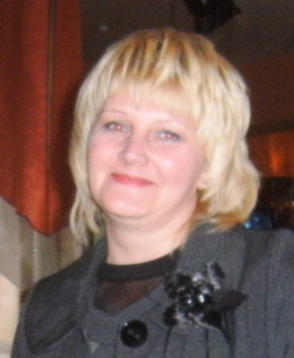

c. Черемшанка.
МОУ Черемшанская СОШ №20
Учитель географии Жуланова
Людмила Ивановна.

Тематические физминутки на уроках географии.

Физминутки- прекрасная возможность для детей с пользой размяться между различными занятиями, которые требуют усидчивости и внимания.
Физминутки могут способствовать развитию познавательных процессов. Физминутки или по другому их можно назвать минутки здоровья - это форма кратковременного активного отдыха детей на уроке.
Физминутки помогают учащимся расслабиться психологически и физически после длительного сидения, способствуют повышению работоспособности, помогают преодолеть усталость и сонливость.
На уроках природоведения и географии можно использовать тематические физминутки.
Физминутка « Суша и вода» развивает внимание. Выбирается ведущий. Остальные учащиеся встают из за парт. Ведущий говорит « вода», надо прыгнуть. Когда говорит «суша», надо присесть на корточки или на стул. Вместо слова «вода» ведущий может сказать « озеро», « болото», « Гибралтарский пролив», « Хуанхэ», « Инд» и.т.д. А слово «суша» заменить на « остров», « берег», « Урал», « Сахара», « Гималаи» и. т.д.
В 5, 6 классах можно проводить тематическую физминутку « Растения».
Правила: при названии дерева дети вытягивают руки вверх, встают на носочки ( деревья большие), кустарники- руки в стороны разводят ( кусты широкие), травы- присаживаются на корточки ( травы низкие). Походу игры учитель может вставлять название цветов, грибов не предупреждая об этом учащихся. По аналогии можно проводить подобное физминутки про животных.
Физминутка « Испорченный телефон» направлена на развитие кратковременной памяти и слухового восприятия. Эту физминутку можно применять при закреплении новых понятий, правил. Суть игры: безошибочно передать определение по цепочке от одного ребёнка другому. Учитель шёпотом проговаривает ребёнку, сидящему за первой партой( можно за последней) фразу, ребёнок поворачивается к сидящему рядом ученику и повторяет ему эту фразу. Последний ученик, получивший информацию, вслух озвучивает её или записывает на листке бумаге и учитель зачитывает её.
Примеры фраз:
- на карте юг располагается внизу;
- дождь - жидкие атмосферные осадки;
- кратер - углубление на вершине вулкана;
- река - водный поток, текущий в выработанном им углублении.
Одной из причин ухудшения зрения является зрительное утомление. Для профилактики надо на уроках чередовать различные виды деятельности и обязательно включать физминутки для глаз, тренажером для глаз может служить географическая карта.
Физминутка для глаз « Путешествие по карте»
Учитель просит посмотреть на карту на север юг, запад восток.
«Совершить» кругосветное путешествие глазами по океанам из г. Мурманск, начиная по Северному Ледовитому океану через Тихий океан, Индийский и Атлантический. При этом учитель может проводить указкой по карте , а учащиеся следят глазами.
Таким образом, тематические физминутки активизируют двигательную активность, увеличивают работоспособность, стимулируют мыслительные функции детей, а также являются эффективным средством закрепления знаний учащихся на уроке.

